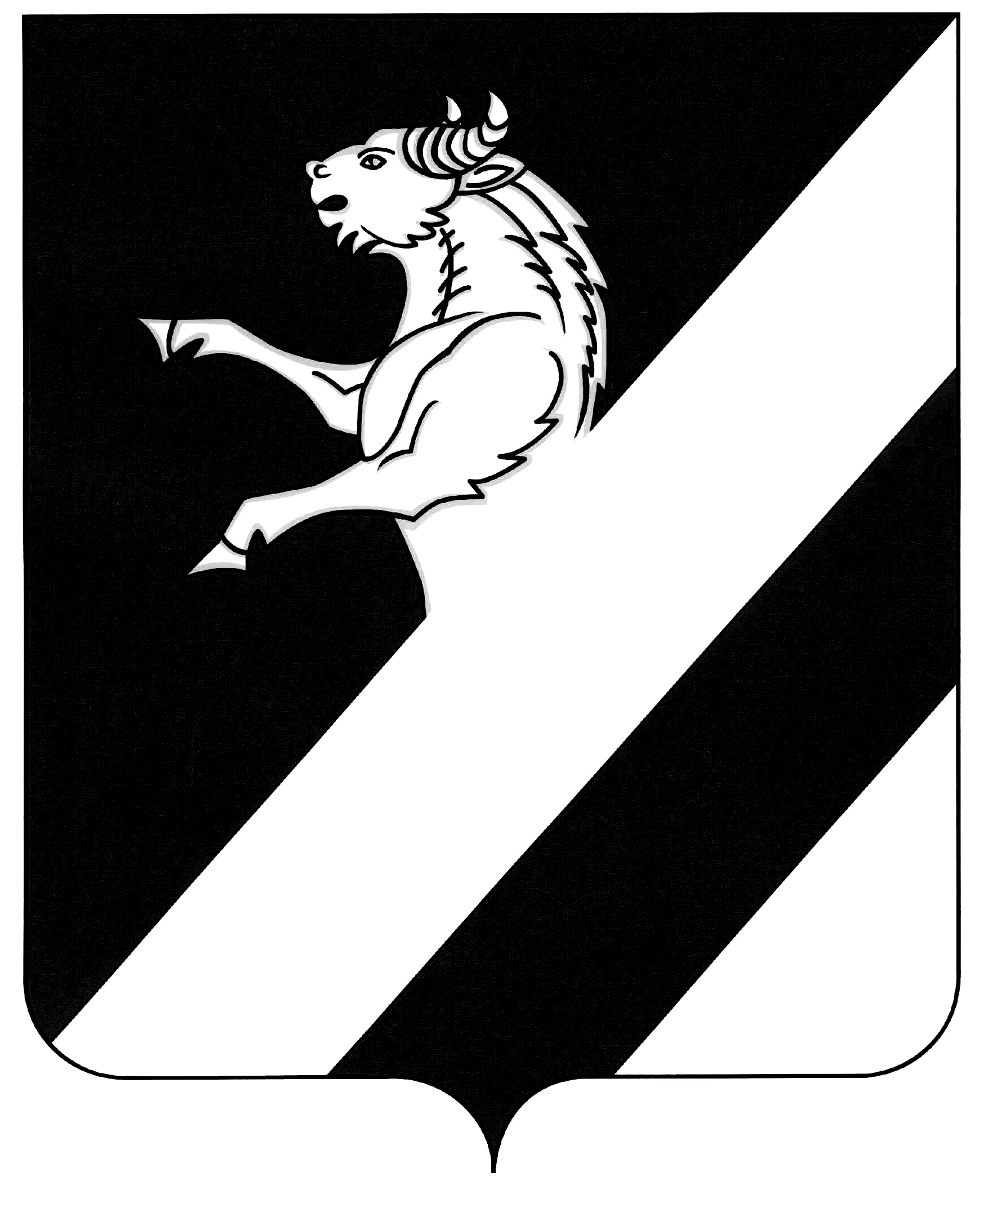

**Горный сельский Совет депутатов**

**Ачинского района**

**Красноярского края**

**Р Е Ш Е Н И Е (ПРОЕКТ)**

**2023 № 000Р**

**Об отмене решения Горного сельского**

**Совета депутатов от 24.12.2020 № 5-18Р**

**«Об утверждении Положения**

**об административной комиссии**

**при администрации Горного сельсовета»**

В соответствии с законом Красноярского края от 18.05.2023 № 5-1805 «О внесении изменения в статью 2 Закона края «Об административных комиссиях в Красноярском крае», руководствуясь ст.20,24 Устава Горного сельсовета Ачинского района Красноярского края, Горный сельский Совет депутатов **РЕШИЛ:**

1. Признать утратившим силу решение Горного сельского Совета депутатов 24.12.2020 № 5-18Р «Об утверждении Положения об административной комиссии при администрации Горного сельсовета»

2. Контроль за выполнением Решения возложить на постоянную комиссию по социальной защите, образованию, культуре, здравоохранению, спорту и молодежи.

3. Решение вступает в силу в день, следующий за днем его официального опубликования в информационном листе «Информационный вестник»

Председатель сельского Совета депутатов Глава сельсовета

А.Н.Подковырина С.М.Мельниченко